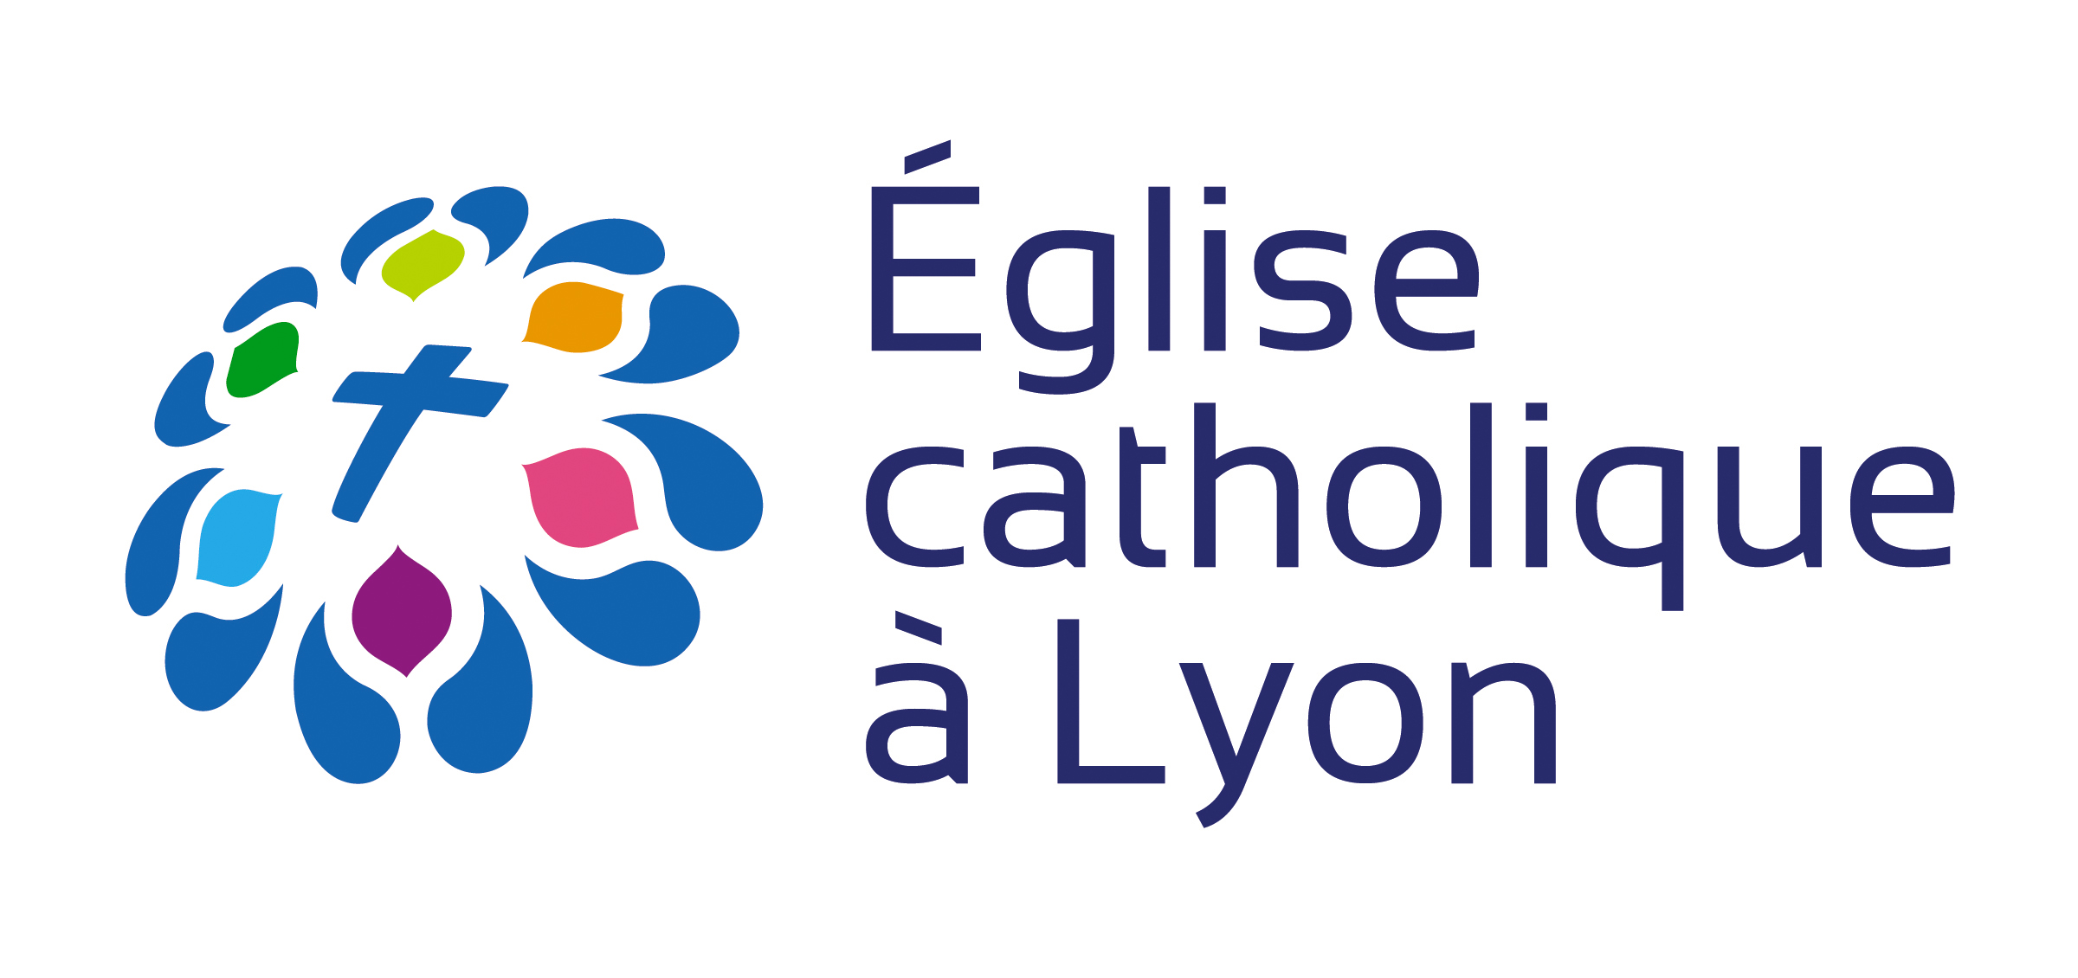
Document recto/verso
À garder en paroisse dans le dossier du candidat
Remettre une copie au candidat

le traitement des données personnelles des candidats
Les données recueillies dans le dossier de demande de sacrements, lors de votre parcours d’initiation chrétienne, sont nécessaires pour les finalités de communication avec vous et d’accompagnement de votre démarche. L’adresse email pourra être utilisée par les Services Diocésains pour vous envoyer de l’actualité du Diocèse et du Denier de l’église. Elles peuvent être utilisées par les services diocésains à des fins d’étude statistique après anonymisation
Le fondement légal du traitement de vos données personnelles est votre consentement recueilli ci-dessous.
Les informations personnelles portées dans ce dossier seront également enregistrées dans un fichier informatisé par le service diocésain catéchèse et catéchuménat – ADL, 6 avenue Adolphe Max 69321 LYON cedex 05.

Toute mention publique des seuls nom, prénom et rites du catéchuménat devant la communauté ecclésiale se fera en accord avec vous en prévoyant des ajustements lorsque cela est nécessaire.

Les données personnelles ne sont pas transmises à des tiers extérieurs à l’association diocésaine de Lyon et sont gérées confidentiellement.

En cas d’interruption du cheminement, les données numériques seront détruites et la présente fiche sera exclusivement conservée sous format papier pendant une durée de deux ans dans l’hypothèse où vous souhaiteriez reprendre votre cheminement. Au terme des deux années, la fiche sera détruite.

Conformément à la loi « Informatique et Libertés » du 6 janvier 1978 modifiée, et au règlement européen du 27 avril 2016 n° 2016-679, vous bénéficiez d’un droit d’accès, d’information, de rectification, d’opposition et de limitation à un traitement, d’un droit à l’effacement et à la portabilité de vos données inscrites sur le dossier de demande de sacrement que vous pourrez exercer en contactant le responsable de traitement :
- Répondant de l’Initiation Chrétienne des Adultes de la paroisse : (indiquer Nom, prénom, courriel et adresse postale) :
…………………………………………………………………………………………………………………………………………………………………………………………………………
- Au service diocésain Catéchèse Catéchuménat :
ADL – Catéchèse et Catéchuménat - 6 av. Adolphe Max 69321 LYON cedex 05
- Par mail à l’adresse : rgpd@lyon.catholique.fr

Je soussigné(e) : nom – prénom du candidat ………………………………………………………………………….
- Transmets les données personnelles complétées dans le dossier de demande de sacrement (page 1) nécessaires à mon accompagnement catéchuménal
Au répondant & Au service diocésain du catéchuménat

- Accepte de recevoir des informations de la part du Diocèse oui non

Date Signature du candidat*

Pour des candidats majeurs protégés, signature du tuteur

Autorisation PHOTOS/VIDEOs

Dans l’éventualité d’un reportage photographique/vidéo lié à l’activité (temps forts diocésains, célébrations…)

Je soussigné(e) : nom – prénom du candidat …………………………………………………………………….
Autorise expressément

- L’utilisation à titre gratuit des images/photos réalisées au profit des services diocésains ou paroissiaux en vue de leur publication et diffusion sur tous supports matériels ou immatériels et/ou modes d’exploitation (courrier, newsletter, site internet…).

Oui Non

La présente autorisation est accordée pour toute la durée du parcours catéchuménal et au plus tard dans les deux ans après la réception des sacrements de l’initiation chrétienne.

Date :
Signature du candidat* (Précédée de la mention « Lu et approuvé. Bon pour accord »)

* Pour des candidats majeurs protégés, signature du tuteur précédée de la mention « Lu et approuvé. Bon pour accord »

